كيف تحج؟

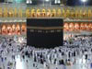
بسم الله الرحمن الرحيم

الكتاب: | كيف تحج؟
نشر: | جمعية المعارف الإسلامية الثقافية
إعداد: | مركز نون للتأليف والترجمة
الإعداد الإلكتروني: | شبكة المعارف الإسلامية_www.almaaref.org
الطبعة: | الأولى، تشرين الأول 2007م- 1428هـ
جميع حقوق الطبع محفوظة ©

كيف تحج؟

بسم الله الرحمن الرحيم

وَأَذِّن فِي النَّاسِ بِالْحَجِّ يَأْتُوكَ رِجَالًا وَعَلَى كُلِّ ضَامِرٍ يَأْتِينَ مِن كُلِّ فَجٍّ عَمِيقٍ
المقدمة

﴿وَأَذِّن فِي النَّاسِ بِالْحَجِّ يَأْتُوكَ رِجَالًا وَعَلَى كُلِّ ضَامِرٍ يَأْتِينَ مِن كُلِّ فَجٍّ عَمِيقٍ * لِيَشْهَدُوا مَنَافِعَ لَهُمْ وَيَذْكُرُوا اسْمَ اللهِ فِي أَيَّامٍ مَّعْلُومَاتٍ عَلَى مَا رَزَقَهُم مِّن بَهِيمَةِ الْأَنْعَامِ فَكُلُوا مِنْهَا وَأَطْعِمُوا الْبَائِسَ الْفَقِيرَ﴾الحج ²⁷/²⁸

شرَّع الله الحج تحقيقاً لمنافع ومصالح المسلمين في وجودهم الفردي والاجتماعي، لما تنضوي عليه هذه العبادة الجامعة من أبعاد عدة، منها

البعد الروحي والأخلاقي:

فمراسم الحج وشعائره، خصوصاً الإحرام تبعد الإنسان عن الأمور المادية والامتيازات الظاهرية ومختلف اللذائذ، مما يدخل الإنسان إلى عالم النور والصفاء الروحي، فيستريح من الإمتيازات الموهومة.

ومن جانب آخر يوثق الحج علاقة الإنسان الروحية مع خالقه، فينقطع عن ماضيه المظلم ويتصل بالمستقبل المشرق.

فالحاج الذي يؤدي مناسكه تامة صحيحة " يخرج من ذنوبه كهيئة يوم ولدته أمه" كما ورد عن الإمام الصادق عليه السلام.

البعد السياسي:

فالحج عامل مؤثر في وحدة صفوف المسلمين، وإلغاد الفوارق القومية والجغرافية، فيتَّحدون ويعيشون همومهم ويتناقلون أخبارهم، فيكون الحج منطلقاً لمكامن القوة عند المسلمين، وسبباً مهماً في إنهاء تسلط الأعداء عليهم، عن أمير المؤمنين عليه السلام: " الحج تقوية للدين".

يقول الإمام الخميني قدس سره: (إنَّ هذا البيت المعظَّم وضع للناس، ومن أجل قيام الناس ونهضتهم الشاملة، وكذلك ليشهدوا منافع لهم، وأي منفعة أعظم وأسمى من قطع أيدي جبابرة العالم وطغاته وإنهاء تسلطهم على البلدان العظيمة).

البعد الثقافي:

فالتقاء المسلمين أيام الحج ينتج دوراً فعّالاً في البناء الثقافي ونشر الهداية فيما بينهم.

عن الإمام الرضا عليه السلام حول تشريع الحج: " مع ما فيه من التفقه ونقل أخبار الأئمة إلى كل صقع، فينتشر الهدى بين الناس".

وينقل هشام بن الحكم عن الإمام الصادق عليه السلام حول فلسفة الحج والطواف "... فجعل فيه الاجتماع من الشرق والغرب، ليتعارفوا...، ولتعرف آثار رسول الله صلى الله عليه وآله وسلم وتعرف أخباره ويذكر ولا ينسى".

البعد الاقتصادي:

فيمكن للحج أن يستفاد منه في تقوية أسس الإقتصاد في البلدان الإسلامية، فيتوافقوا على اقتصاد مشترك، ويوسعوا تبادلهم التجاري، فتعود مواردهم إليهم، ويتحرروا من تبعيتهم للغير.
عن الإمام الصادق عليه السلام فيما سئل عن كلمة المنافع، هل هلي منافع الدنيا، أم منافع الآخرة، فقال عليه السلام: " الكل".

كما ورد عنه عليه السلام " فإذا أحل الرجل من إحرامه وقضى، فليشتر وليبيع في الموسم".

فالحج عبادة عظيمة إذا استفدنا من كل أبعادها ستكون مفتاحاً لحل مشكلات ومعضلات المسلمين، عن الإمام الصادق عليه السلام: " لا يزال الدين قائماً ما قامت الكعبة".
لكن المدخل للإستفاد من مضامين هذه العبادة هو أداؤها طبقاً للأحكام الفقهية الصحيحة. التي يجب علينا تحصيلها، مقدمة لصوغ سلوكنا بما يتواءم معها.

التقليد:

والطريق الأسهل الذي عليه معظم المؤمنين هو التقليد، إنسجاماً مع السيرة العقلائية التي تقضي بالرجوع إلى ذوي الاختصاص والخبرة في الميادين التي نجهلها.
فتشرع بتقليد المرجع الحي الحائز على باقي الشروط من إيمان واجتهاد وعدالة، فتكون أعمالك مطابقة لرأيه الفقهي.
وحينما يختلف العلماء المجتهدون في آرائهم- كما هو الحال عادة- فارجع إلى الأعلم في الشريعة، والأعرف والأقدر على تطبيق أحكامها في مواردها مع فهم للحياة وشؤونها بقدر الحاجة.

وبعبارة موجزة يجب على المقلد أن يقلِّد الأعلم من المجتهدين، كما هو الاحتياط في ذلك ورأي مشهور الفقهاء فيه.

كيف يعرف الأعلم؟

الجواب: يُعرف بطرق منها: شهادة عدلين من المجتهدين الأكفاء أو الأفاضل القادرين
على التقويم العلمي، ومنها: كل سبب يؤدّي إلى يقين المقلِّد بأن فلاناً أعلم، كما لو كان المقلِّد من أهل العلم والفضل واقتنع بأعلمية فلان، أو شاع بين علماء الأمة أعلميته فاقتنع بذلك يقيناً.

من هو الأعلم في هذا الوقت؟

أنعم الله تعالى على الأمة الإسلامية بمجتهدين أفاضل كثر، لديهم اللياقات العلمية الهامة، وقد قامت شهادات- من مجتهدين عدول معروفين- بأعلمية سماحة المرجع الديني قائد الأمة الإسلامية آية الله العظمى السيد علي الحسيني الخامنئي قدس سره ونعرض من بين هذه الشهادات ما يلي:

شهادة آية الله السيد جعفر الحسيني الكريمي¹ بالأعلمية

بسم الله الرحمن الرحيم

إني طيلة سنين أجالس السيد القائد واشترك في جلسة شورى الإفتاء بمحضر من جنابه، مع حضور عدة من الفقهاء العظام المعروفين (دامت إفاضاتهم) فرأيت السيد القائد قدس سره أدقّ نظراً وأسرع انتقالاً وأقوى استنباطاً للفروع من الأصول من غيره من المراجع العظام (حفظهم الله تعالى). فإن كان ذلك هو الميزان في الأعلمية كما هو كذلك.

1- عضو جامعة المدرسين وأحد أساتذة البحث الخارج في قم المقدسة وعضو مجلس شورى الافتاء في مكتب الامام الخامنئي حضر أبحاث السيد الخوئي (ره) مدة 24 عاماً وأبحاث الامام الخميني (قد) 14 عاماً.
فهذا الميزان قد لمسته من مباحثات السيد القائد قدس سره، ومن هنا أعترف وأشهد بأنه أعلم أقرانه المعاصرين نفعنا الله تعالى وإياكم بزعامته وإفاضاته وإرشاداته.

شهادة آية الله الشيخ أحمد جنتي² بالأعلمية

باسمه تعالى

ملاك الأعلمية عندي أن يكون الفقيه أقدر على استنباط الأحكام من مصادرها وأدلتها الشرعية مع ملاحظة الزمان والمكان والمقتضيات. وأنا لا أعرف في المرشحين للمرجعية اليوم أقوى وأقدر من السيد القائد قدس سره.

شهادة آية الله الشيخ محمد يزدي³ بالأعلمية

بسم الله الرحمن الرحيم

في ظل الخلاف الحاصل بين الفقهاء العظام في معنى الأعلمية وكيفية إحرازها، فإني أعتقد أن آية الله الخامنئي قدس سره هو الأعلم والأقوى من حيث المجموع بالنسبة إلى العلوم والأمور اللازمة في التقليد والقيام بأعباء مرجعية الأمة الإسلامية.

وعليه يمكنكم تقليده في كل المسائل التي هي مورد الحاجة.

2- رئيس مجلس صيانة الدستور في الجمهورية الاسلامية، إمام جمعة طهران المؤقت.
3- عضو مجلس الخبراء.
شهادة آية الله الشيخ محمد علي التسخيري⁴ بالأعلمية

بسم الله الرحمن الرحيم

طلب مني بعض إخواني المؤمنين أن أبدي رأيي بصراحة في مسألة تقليد سيدي الكريم وقائد المؤمنين وولي أمر المسلمين سماحة آية الله العظمى السيد علي الخامنئي قدس سره على رؤوس المسلمين. وإني بعد معرفتي بعلمه الغزير ورأيه السديد في مختلف مجالات الشريعة الإسلامية، ونظراته في الفرد والمجتمع، أشهد بأعلميته وبذلك يتعين عندي تقليده حفظه الله تعالى والله على هذا شهيد.

الحاج الكريم

ونحن نضع بين يديك هذا الكتاب "كيف تحج؟" طبقاً لفتاوى آية الله العظمى الإمام الخامنئي قدس سره بأسلوب جديد سهل التناول، وقد اعتمدنا فيه العبارة العلمية الميسَّرة والصور التوضيحية.

راجين من المولى العزيز القدير حُسَن القبول.

والحمد لله رب العالمين جمعية المعارف الإسلامية الثقافية

4- عضو جامعة المدرسين.

كيف تحج؟

أقسام الحج:

1- حج التمتع، وهو وظيفة من يبعد موطنه عن مكة المكرمة 90 كلم تقريباً.
2- حج القِران
3- حج الإفراد.
وهما وظيفة من يكون موطنه مكة المكرمة، أو دون المسافة المذكورة.

حج التمتع

فإذا كنت مستطيعاً شرعاً للحج، وموطنك يبعد عن مكة المكرمة ⁹⁰ كلم تقريباً، فوظيفتك "حج التمتع"، وهو يتألف من جزأين:
1. عمرة التمتع.
2. حج التمتع.

عمرة التمتع:

- أعمال عمرة التمتع:

1) الإحرام. 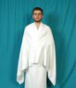

2) الطواف.

3) صلاة الطواف. 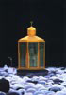

4) السعي بين الصفا والمروة. 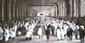

5) التقصير. 

• وقت أدائها:

أدِّها ضمن الفترة الزمنية ما بين الأول من شوال حتى قبيل ظهر التاسع من ذي الحجة، على أن تنتهي من أعمالها وتتمكن من:
أ- الإحرام لحج التمتع.
ب- الحضور في عرفات عند ظهر التاسع من ذي الحجة.

• مكان أدائها:
-الإحرام في أحد مواقيت
الإحرام الخمسة وهي:
1- مسجد الشجرة.
2- الجحفة.
3- وادي العقيق.
4- يلملم
5- قرن المنازل.

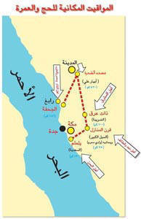
- الطواف والصلاة في المسجد الحرام
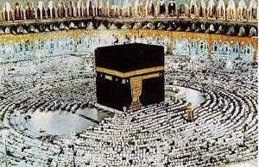

- السعي بين الصفا والمروة.
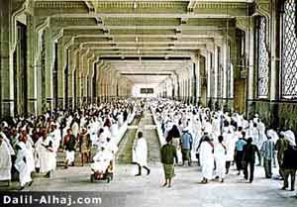

- التقصير.

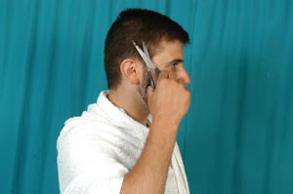
أول أعمال عمرة التمتع:

الإحرام:

أَحرِم من أحد مواقيت الإحرام الخمسة، وقد جرت عادة الحجاج اللبنانيين أن يحرموا من أحد ميقاتين:

1. مسجد الشجرة، يبعد عن المدينة المنوَّرة ثمانية كيلومترات تقريباً.
2. الجحفة، سواء من داخل المسجد أو من خارجه.

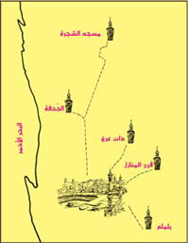
• كيفية إحرام عمرة حج التمتُّع:

عند وصولك لأحد مواقيت الإحرام:
1. إلبس ثوبي الإحرام وهما غير مخيطين بقصد التقرب إلى الله تعالى، أما النساء فيمكن لهن الإحرام بثيابهن الاعتيادية ويشترط في ثياب الإحرام (للرجال والنساء) كل شروط لباس المصلي.
2. اقصد العمرة واحرم لها، وان كنت تحج حجاً واجباً عن نفسك لأول مرة(صرورة)، فانوِ: "أُحرم لعمرة التمتع من حج التمتع من حجة الاسلام عن نفسي واجباً قربة إلى الله تعالى، (ولا يعتبر فيها التلفظ)
3. لَـبِّ، بقولك: "لبيك اللهم لبيك، لبيك لا شريك لبيك"، والأحوط استحباباً إضافة " إنَّ الحمد والنعمة لك والملك، لا شريك لك لبيك".
فتصبح محرِماً، فتحرُم عليك أمور تسمى بتروك الإحرام.

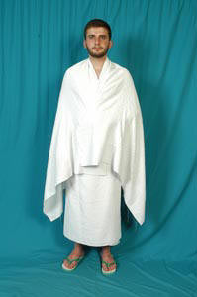
• ما هي تروك الإحرام (محرمات الإحرام)؟

هي ثلاثة أصناف:

• محرمات مشتركة بين الرجل والمرأة:

1- صيد الحيوان البري.
2- الاستمتاع الجنسي(الجماع، الاستمناء، النظر بشهوة، اللمس بشهوة).
3- إيقاع عقد الزواج لنفسه أو لغيره.
4- التطـيّب، استعمال العطور:

• فلا يجوز تطييب:
- البدن. 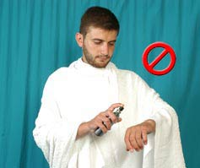

- اللباس. 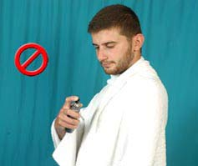

• ولا يجوز:
- ارتداء لباس عليه طيب.
- أكل ما فيه طيب، كالزعفران.
- شم الورود أو الخضار والفواكة ذات الرائحة الطيبة على الأحوط وجوباً.
5- الاكتحال إذا عدَّ زينة.
مسألة: لا فرق في حرمة الأكتحال الذي يُعدّ زينة بين اللون الأسود وغيره.

6- النظر في المرآة بقصد الزينة:
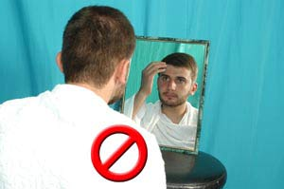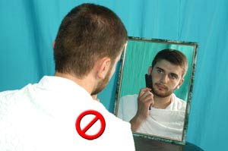
• يجوز النظر:
- في الأجسام الصقيلة التي تعكس الصورة.
- في الماء الصافي.

- الفسوق(الكذب، السباب، والمفاخرة).
8- الجدال، وهو قول"لا والله، بلى والله" صادقاً أو كاذباً.
- يجوز الجدال مع الضرورة.
9- قتل هوام الجسد (القمل ونحوها).
10- التزيّن.
(لبس الخاتم أو النظارات بقصد التزين، وضع الحناء)
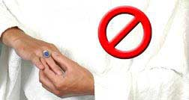

• لا يجوز استعمال الحناء بقصد الزينة، كما لا يجوز استعمالها على الأحوط ولو بغير قصد الزينة، لكن تبدو زينة.
• يجوز استعمال الحناء قبل الاحرام.
• يجوز التختم تحصيلاً للثواب، لا بقصد التزين.

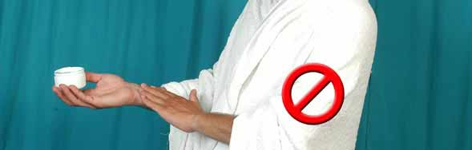

11- تدهين البدن.
• يجوز تدهين البدن:
- قبل الإحرام بشرط أن لا تبقى رائحته بعد الإحرام.
- في حال الضرورة.
• يجوز أكل الدهن الذي لا رائحة فيه، أما ما فيه رائحة عطرة فيحرم.
12- إزالة الشعر عن الرأس أو البدن، سواء بالحلق، بل كل أشكال لإزالة حتى بالنورة.

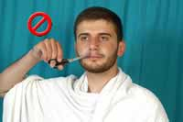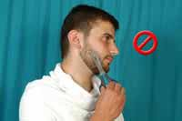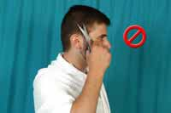
• لا يجوز للمحرم إزالة الشعر- كثيراً كان أو قليلاً-:
- من بدنه.
- من بدن الغير، ولو كان محلاًً.

• لا إشكال في سقوط الشعر أثناء الوضوء أو الغسل دون قصد الإزالة.

13- إخراج الدم من البدن.
• لا يجوز إخراج الدم سواء كان:

- بالمحقنة الطبية.
- بالحك.
- بالسواك.
- بأي وسيلة.

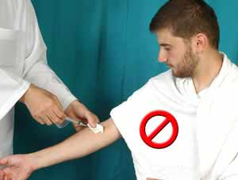
• يجوز إخراج الدم للضرورة، لتشخيص المرض مثلاً.

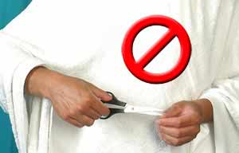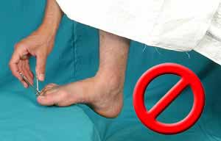
14- تقليم الأظافر.
لا فرق في حرمة تقليم الأظافر أو قصها:

- بين أصابع اليد أو الرجل.
- بالمقص أو السكين أو المقرضة.


15- قلع الضرس مع الإدماء.
- يجوز قلع الضرس مع الضرورة.

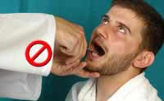
16- قلع الشجر والحشيش النابتين في الحرم.
• يستثنى من حرمة قلع الشجر والحشيش النابتين في الحرم:

- الشجرة أو النبات الذي زرعه بنفسه.
- أشجار النخيل والفاكهة.
- نبات يسمى الأذخر (وهو ذو أغصان رقيقة وأوراق صغيرة).
- النبات الذي يُقطع بسبب المشي على النحو المتعارف.
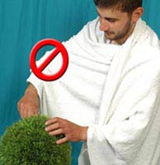
17- حمل السلاح.
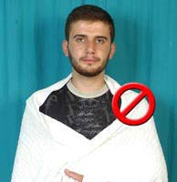
• محرمات خاصة بالرجال:

1) لبس المخيط.
• يحرم لبس:
- الأثواب المزررة التي عقدت أزرارها.
- قميص مخيط.

- لباس داخلي مخيط.
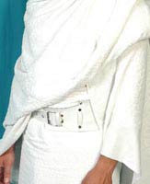

• لا يحرم لبس:
- الهميان، وهو الحزام الذي يشد على الوسط، وقد صمم لحمل النقود وحفظها.
- اللباس المخيط عند الضرورة، لكن عليه كفارة.
- ما يحتاج إليه من قبيل اليد الاصطناعية التي تتصل بأحزمة مخيطة ونحو ذلك.
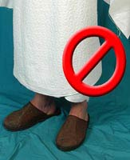
2) لبس ما يستر ظهر القدم.
- فلا يجوز للمحرم لبس الجوارب.
- يجوز للمحرم لبس ما يستر شيئاً من ظهر القدم، لا جميعه.

3) تغطية تمام الرأس عرفاً.
• لا يجوز للمحرم:
- رمس تمام الرأس في الماء.
- تغطية بعض الرأس بلبس القبّعة.
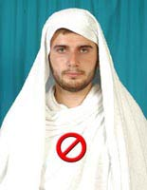
• يجوز للمحرم:
- تغطية رأسه بيده.
- الدخول تحت الناموسية.
- الوقوف تحت دوش الحمام.
- تغطية وجهه.
- تغطية الرأس بالمنشفة ما لم يستوجب تغطية تمام الرأس.
- عصابة الرأس للصداع.
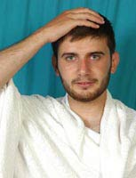
4) التظليل فوق الرأس، أثناء طي المسافة في النهار.
• لا يجوز للمحرم على الأحوط وجوباً التظليل بالظل المتحرك كالسيارة المسقَّفة أو المظلة:

ـ بعد وصوله إلى مكة وقبل إتيانه لمناسك العمرة.
ـ بعد إحرام الحج في حال السير إلى عرفات وإلى المزدلفة ومن المزدلفة إلى منى.
ـ في حال السير داخل عرفات ومنى.
ـ الاستظلال في الليالي الممطرة أو الباردة.
ـ أثناء طي المسافة والسير في الليالي غير الممطرة أو الباردة.
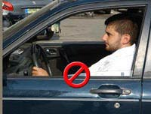

• يجوز للمحرم التظليل:
ـ بوضع يده فوق رأسه
ـ بما يكون فوق الرأس، كالسير بجانب الباص أو جانب الجدار.
ـ بالجسر أثناء السير وطي المسافة في النهار.
ـ في محطات الوقود أثناء التوقف.
ـ أثناء طي المسافة والسير في الليالي غير الممطرة أو الباردة.

• محرمات خاصة بالنساء:
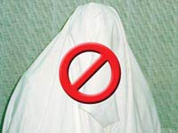
1) تغطية الوجه بنقاب أو برقع (قطعة

قماش تغطي به المرأة وجهها) وما شابه.
• يجوز للمرأة المحرمة:
- وضع وجهها على الوسادة أثناء النوم.
- وضع اليد على الوجه.
- ستر بعض الوجه، بحيث لا يصدق ستره كله.
- إسدال العباءة أو الثوب على الوجه للستر عن الأجنبي.
ـ استخدام الكمّامة.

2) لبس الحلي الذي هو زينة، حتى لو لم تقصدها.
- يجوز للمرأة المحرمة لبس الحلي التي اعتادت على لبسه قبل الإحرام، لكن يحرم إظهاره للغير حتى لو كان زوجها.
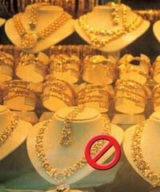
يعقب أعمال الحج ملحق توضيحي حول محرمات الإحرام، ص (53).

ثاني أعمال العمرة:

الطواف:
أدخل المسجد الحرام محرمـا ً، وطف:

• كيفية الطواف:
1ـ قف إلى جانب الحجر الأسود-ـ قريباً منه أو بعيداً عنه-ـ مراعياً أن تكون الكعبة إلى جانبك الأيسر، فلا تستقبل الكعبة الشريفة أو تستدبرها.
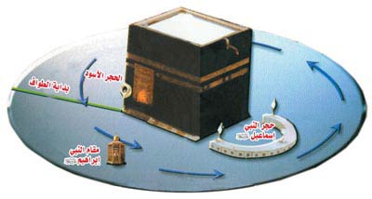
2ـ ان كنت تحج لأول مرة عن نفسك حجاً واجباً فانوِ: "أطوف حول الكعبة لعمرة التمتع من حج التمتع من حجة الإسلام عن نفسي واجباً قربة إلى الله تعالى" ( ولا يعتبر في النية التلفظ).

3ـ طف سبعة أشواط(سبع مرات) حول الكعبة الشريفة، مبتدئاً كل

شوط بالحجر الأسود ومنتهياً به، مراعياً أن تكون الكعبة الشريفة إلى جانبك الأيسر حال الطواف.

• شروط الطواف:
راعِ عند الطواف الشروط التالية:
1. الطهارة من الحدث الأكبر والأصغر⁵، فلا يصح من الجنب أو الحائض أو المحدث بالأصغر، ولا فرق بين العالم والجاهل والناسي.
2. طهارة البدن واللباس.
3. ستر العورة كما هو مبين في فريضة الصلاة.
4. أن يكون الطائف مختوناً، إذا كان رجلاً أو صبياً.
5. الموالاة بين أشواط الطواف عرفاً، بمعنى عدم الفصل بين الأشواط بما يخرج عن صورة الطواف الواحد.
6. أن يكون الطواف خارج حجر اسماعيل.
7. عدم المشي على اساس الكعبة (الشاذروان) أثناء الطواف.
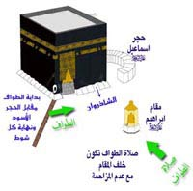

5- الحدث الأكبر: ما يوجب الغسل. الحدث الأصغر: ما يوجب الوضوء.

ثالث أعمال عمرة التمتع:

صلاة الطواف:
صلِّ بعد الطواف ركعتي الطواف, وإن كنت تحج عن نفسك صرورة⁶ فاقصد وانوِ: "أصلي صلاة طواف عمرة التمتع من حج التمتع من حجة الإسلام عن نفسي واجباً قربة إلى الله تعالى".
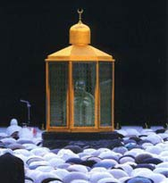
• كيفيتها: وهي ركعتان، كصلاة الصبح، ويجوز فيها الاخفات أو الجهر، ولا أذان أو إقامة لها.

• مكانها:
أدِّها خلف مقام إبراهيم عليه السلام ، قريباً منه مع عدم مزاحمة الآخرين، ولو تعذر ذلك صلها خلف المقام ولو بعيداً عنه، فإن لم تتمكن صلها في أي مكان من المسجد الحرام.
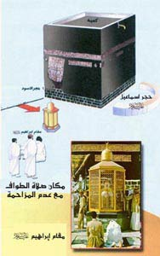

6- معنى "صرورة" انه يحج لأول مرة حجاً واجباً.

رابع أعمال عمرة التمتع:

• السعي بين الصفا والمروة (وهـما ملاصقان للمسجد الحرام):
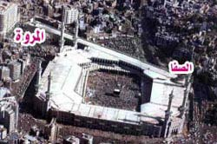
ثم اسعَ بين الصفا والمروة لعمرة التمتع سبعة أشواط.

كيفية السعي:
- إن كنت تحج عن نفسك صرورة فاقصد وانوِ: "اسعَ بين الصفا والمروة سبعة أشواط من عمرة التمتع من حجة الإسلام عن نفسي واجباً قربة إلى الله تعالى".
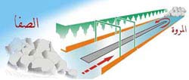
- ابدأ السعي من الصفا، وانتهِ بالمروة فتتم شوطاً واحداً، وعد إلى الصفا فتتم شوطاً ثانياً، وهكذا إلى أن تتم سبعة أشواط منتهياً بالمروة.

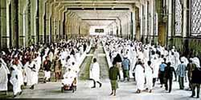

آخر أعمال عمرة التمتع:

التقصير:
بعد إتمام السعي قُصَّ مقداراً من الظفر أو شعر الرأس أو اللحية أو الشارب.
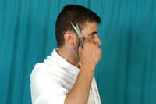
• مكان التقصير:
ليس له مكان محدد، فيمكن أن يكون عند المروة أو في أي مكان في مكة المكرمة..

• مسائل:
- يحل بعد التقصير كل ما كان محرَّماً في حال الإحرام.
- لا يجوز حلق الرأس قبل النحر أو الذبح يوم العيد.
- لا يجب طواف النساء في عمرة التمتع، وتحل النساء بعد الانتهاء من عمرة التمتع (بعد التقصير)، وقبل الشروع في أعمال الحج.
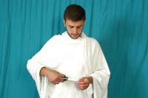

أعمال حج التمتع:

1. الإحرام.
2.الوقوف في عرفات.
3. الوقوف في المشعر الحرام.
4. رمي جمرة العقبة في منى.
5. الهدي.
6. الحلق أو التقصير.
7. طواف الحج.
8. صلاة الطواف.
9. السعي بين الصفا والمروة.
10. طواف النساء.
11. صلاة طواف النساء.
12. المبيت في منى.
13. رمي الجمار الثلاث.
وتنتهي بـ النفر من منى.

أول أعمال حج التمتع:

• الإحرام:
أَحرِم لحج التمتع قبل ظهر اليوم التاسع من ذي الحجة، بحيث تتمكن من إدراك الوقوف الواجب في عرفات.

• مكان الإحرام:
مكــة المكرمة، ويستحب الإحـــرام في حــجــــر إسماعيل عليه السلام، أو عند مقام إبراهيم عليه السلام.

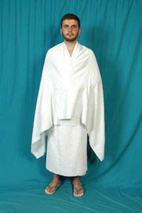
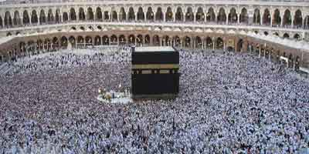
• كيفية الإحرام:
وهو كإحرام عمرة التمتع، ويختلف بالنية، فتحرم بنية حج التمتع قربة لله تعالى.
بعد الإحرام تحرم عليك كافة محرمات وتروك الإحرام. (مرَّ ذكرها في إحرام العمرة)
مسألة: يستحب الإحرام لحج التمتع في الثامن من ذي الحجة، وهذا يساعدك على إدراك الوقوف في عرفات، خصوصاً مع كثرة الحجيج وازدحام الطريق.

ثاني أعمال الحج:

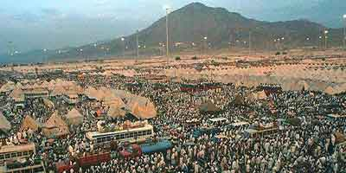
• الوقوف في عرفات:
توجَّهْ إلى عرفات محرما ً لتتواجد فيها:
- من زوال اليوم التاسع من ذي الحجة حتى الغروب.
- بقصد ونية التقرب إلى الله تعالى.

ثالث أعمال الحج:

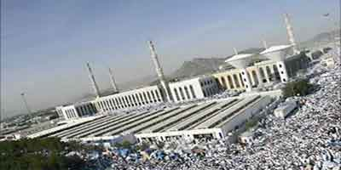
• الوقوف في المشعر الحرام (المزدلفة):
- أفض من عرفات بعد غروب اليوم التاسع من ذي الحجة (ليلة عيد الأضحى)، وتوجه نحو المشعر الحرام لتتواجد فيه من:
- طلوع فجر اليوم العاشر لذي الحجة إلى طلوع الشمس منه.

- بقصد ونية التقرب إلى الله تعالى.

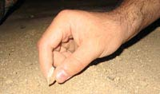
مسائل:
- الأحوط البقاء في المشعر الحرام عند الوصول إليه ليلاً.
- يستحب في منى جمع الحصيات الخاصة برمي الجمرات.
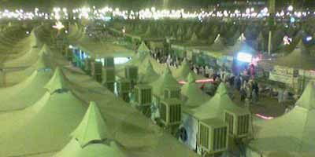

رابع أعمال الحج (أول أعمال يوم العيد):

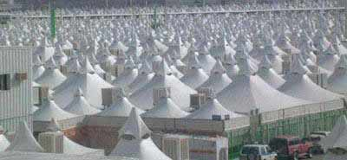
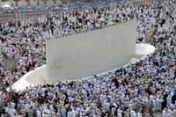
• رمي جمرة العقبة في منى:
بعد طلوع شمس اليوم العاشر من ذي الحجة (عيد الأضحى):
- أفض من المشعر الحرام.
- وتوجَّهْ نحو منى لأداء أعمال يوم العيد، وبعد وصولك الى منى.
- إرم ِ بيدك جمرة العقبة (الجمرة الكبرى، الشيطان الأكبر) بسبع حصيات.

• راعِ الشروط التالية:
أن يكون الرمي:
- ما بين طلوع الشمس من يوم العيد إلى غروبها.
- بقصد ونية التقرب إلى الله تعالى.
- بما يصدق عليه حصى، فلا يصح الرمي بحجر كبير، ولا بالفتات التي لا يصدق عليها عنوان حصى.
- بحصيات:- من الحرم.
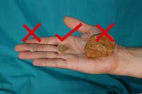
- مباحة (غير مغصوبة).
ـ غير مستعملة في الرمي سابقاً.
- مصيباً لجمرة العقبة، وبشكل متعاقب لا دفعة واحدة.
مسائل:
• جمرة العقبة عبارة عن عامود واقع في وسط حائط بيضاوي طويل، لذا احرص عند الرمي أن تصيب وسطه، فإن لم تستطع فاصب الأقرب فالأقرب إلى الوسط، وإلا فاكتف باصابة الحائط.
• يجوز للنساء رمي جمرة العقبة ليلة العيد، وكذا الضعفاء (العجزة، الصبيان) الذين يخافون على أنفسهم من شدة الزحام.

خامس أعمال الحج (ثاني أعمال يوم العيد):

• ذبح الهدي أو نحره:

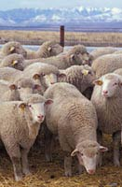
بعد رمي جمرة العقبة يوم العيد:
- انحر أو اذبح الهدي (الإبل أو الغنم أو البقر).
- بقصد التقرب إلى الله تعالى.
أو وكِّل مؤمناً بالذبح أو النحر.
راعِ في الهدي الشروط التالية:
1. السن، فيعتبر في الإبل الدخول في السنة السادسة، وفي البقر والمعز الدخول في السنة الثالثة على الأحوط، وفي الضأن الدخول في السنة الثانية على الأحوط.
2. صحة الهدي وسلامته. (غير مريض)
3. تمامية أعضائه، فلا يجزي:
- مقطوع الأذن أو الذنب.
- الخصي.
- واضح العمى أو العرج.
- مكسور القرن الداخلي.

4. أن لا يكون هزيلاً.
مسألة: الأحوط عدم تأخير الذبح عن يوم عيد الأضحى.

سادس أعمال الحج (ثالث أعمال يوم العيد)
• الحلق أو التقصير بعد ذبح الهدي أو نحره: 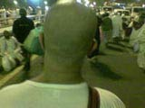
- احلق شعر رأسك بالموس، أو قصر (سيأتي التفصيل) 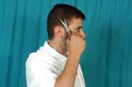
-قص شيئاً من شعرك أو أظافرك – (بحسب وظيفتك الشرعية ).
- بقصد التقرب لله تعالى.
مكان الحلق أو التقصير: منى.
زمانه: في يوم العيد على الأحوط بعد الذبح أو النحر.
مسائل:
• بعد إتمام أعمال يوم العيد يحل لك كل ما حرم عليك بالإحرام إلا النساء والطيب.
• الرجل الحاج للمرة الأولى (صرورة) يتعين عليه الحلق على

الأحوط، ويتخير غيره بين الحلق أو التقصير. أما المرأة فيتعين عليها التقصير.

تتخير بعد أعمال يوم العيد بيـن:
- الذهاب إلى مكة المكرمة للقيام بأعمالها.
- أو المبيت بمنى ليلتي الحادي عشر والثاني عشر من ذي الحجة ورمي الجمرات في نهارهما.
(أعمال مكة المكرمة):
لو اخترت الذهاب إلى مكة المكرمة للقيام بأعمالها الخمسة، فعليك التوجه إلى المسجد الحرام، ثم:

سابع أعمال الحج:
1. طفْ سبعة أشواط حول الكعبة الشريفة، وهو كطواف العمرة إلا في النية، فاقصد وانوِ "طواف حج التمتع قربة لله تعالى".
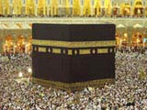

ثامن أعمال الحج:

2. صلِّ ركعتي الطواف، وهي كصلاة طواف العمرة إلا في النية، فاقصد وانوِ "صلاة طواف حج التمتع قربة لله تعالى ".
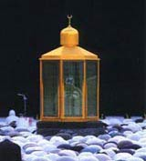
تاسع أعمال الحج:

3. اسعَ بين الصفا والمروة، وهو كالسعي في العمرة إلا في النية، فاقصد وانوِ "السعي بين الصفا والمروة لحج التمتع قربة لله تعالى "، فيحل لك الطيب.
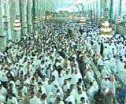
عاشر أعمال الحج:
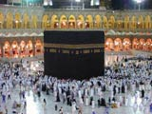
4. طف طواف النساء، وهو كطواف العمرة أو الحج تماماً، غير أن الحاج – رجلاً كان أو امرأة – ينوي به طواف النساء قربة لله تعالى.

حادي عشر أعمال الحج:
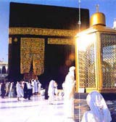
5. صلِّ ركعتي طواف النساء، وهي كصلاة طواف العمرة والحج تماماً، لكن الحاج – رجلاً كان أو امرأة – ينوي بها صلاة طواف النساء قربة لله تعالى، فتحل النساء.

ثاني عشر أعمال الحج:
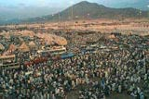
المبيت في منى ليلتي الحادي عشر والثاني عشر:
بعد أدائك لأعمال مكة المكرمة، يجب عليك العود إلى منى للمبيت (للتواجد) فيها ما بين:
- غروب ليلة الحادي عشر حتى منتصف الليل، بقصد التقرب لله تعالى.
- أو قبيل منتصف الليل حتى فجر ليلة الحادي عشر، بقصد التقرب لله تعالى.

ثالث عشر أعمال الحج:
رمي الجمار الثلاث في يومي الحادي عشر والثاني عشر: 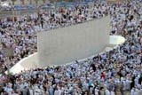
في يوم الحادي عشر، بعد مبيت ليلة الحادي عشر:
- ارمِ بيدك الجمرة الأولى (الصغرى):
- بسبع حصيات.
- قربة لله تعالى.
- راعِ الشروط نفسها التي مرت في رمي جمرة العقبة يوم العيد.
ثم ارمِ بيدك الجمرة الوسطى، ثم جمرة العقبة (الكبرى): 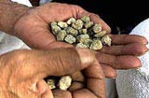
- كل جمرة بسبع حصيات.
- قربة لله تعالى.
- راع شروط الرمي نفسها.
وقت الرمي: ما بين طلوع الشمس إلى الغروب.

ثم تابع مبيتك وتواجدك في منى ليلة الثاني عشر، وتخيّر في المبيت بين:
- غروب ليلة الثاني عشر حتى منتصف الليل، بقصد التقرب لله تعالى. 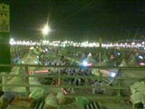
- أو قبيل منتصف الليل حتى فجر ليلة الثاني عشر، بقصد التقرب لله تعالى.
في يوم الثاني عشر، بعد مبيت ليلة الثاني عشر:
ارمِ الجمارات الثلاث: الأولى (الصغرى)، ثم الوسطى، ثم العقبة (الكبرى):
- قربة لله تعالى.
- بالتوالي والترتيب.
- راعِ شروط الرمي نفسها.

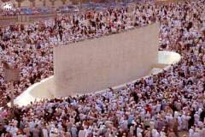
عند ظهر يوم الثاني عشر بعد رمي الجمرات: انفر من منى.

وتتم بهذا مناسك حج التمتع.
ولو اخترت البقاء في منى بعد أدائك لأعمال يوم العيد ولم تذهب إلى مكة المكرمة، يمكنك بعد المبيت ليلتي الحادي والثاني عشر، والرمي في نهارهما (تفصيل المبيت والرمي مرّ بيانه )، التوجه إلى مكة المكرمة قاصداًَ المسجد الحرام لأداء أعمال مكة المكرمة الخمسة( مرّ توضيحها)، لتتم بذلك مناسك حج التمتع.

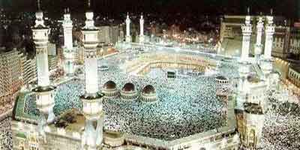

ملحق حول محرمات الإحرام

يمكن تقسيم محرمات الإحرام إلى قسمين، بحسب الاعتبار:

القسم الأول:
من جهة اشتراكها بين الرجال والنساء أو عدم اشتراكها إلى:
أ- محرمات مشتركة بين الرجال والنساء.
ب- محرمات خاصة بالرجال.
ج- محرمات خاصة بالنساء.

القسم الثاني:
من جهة ايجابها للكفارة أو عدم ايجابها إلى:
أ- محرمات عليها كفارة.
ب- محرمات لا كفارة عليها.

• القسم الأول: وهو ثلاث أصناف:
أ- محرمات مشتركة بين الرجل والمرأة:

1- صيد الحيوان البري، ومنه الجراد.
2- الاستمتاع الجنسي (الجماع، والاستمناء، والنظر بشهوة، اللمس بشهوة ).
3- إيقاع عقد الزواج لنفسه أو لغيره.
4- التطيب (استعمال العطور)
5- الاكتحال.
6- النظر في المرآة بقصد الزينة
7- الفسوق (الكذب، السباب، والمفاخرة ).
8- الجدال وهو قول لا والله، بلى والله صادقاً أو كاذباً ).
9- قتل هوام الجسد ( القمل، البرغوث، ونحوهما ).
10- التزين (لبس الخاتم أو النظارات بقصد التزين، وضع الحناء ).
11- تدهين البدن.
12- إزالة الشعر عن الرأس أو البدن.
13- إخراج الدم من البدن.
14- تقليم الأظافر.
15- قلع الدرس
16- قلع الشجر والحشيش النابتين في الحرم.
17- حمل السلاح.

ب- محرمات خاصة بالرجال:
¹- لبس المخيط.
2- لبس ما يستر ظهر القدم البدن.
3- تغطية تمام الرأس عرفاً.
4- التظليل فوق الرأس، أثناء طي المسافة في النهار.
ج- محرمات خاصة بالنساء:
1- تغطية الوجه بنقاب أو برقع و ما شابه.
2- لبس الحلي الذي هو زينة، حتى لو لم تقصدها.

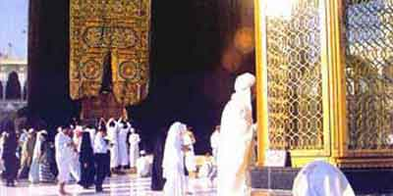
• القسم الثاني وهو صنفان:
أ- محرمات عليها كفارة، وهي:
العمل الموجب للكفارة الكفارة
1- الجماع في العمرة بدنة واحدة⁷
2- الجماع في الحج بدنة واحدة
3- تقبيل الزوجة عن شهوة بدنة واحدة
4- تقبيل الزوجة بغير شهوة شاة واحدة
5- لمس امرأة بشهوة شاة واحدة
6- الاستمناء بدنة إن قدر على دفعها، وإلا فشاة
7- لبس المخيط للرجال ولو للضرورة شاة واحدة لكل لباس
8- حلق الرأس شاة واحدة
9- تغطية الرأس للرجال شاة واحدة على الأحوط وجوباً
10- التظليل المحرَّم للرجال شاة واحدة
11- استعمال العطور والطيب شاة واحدة على الأحوط وجوباً
12- تقليم تمام أظافر الرجلين أو رجل واحدة شاة واحدة
13- تقليم تمام أظافر اليدين أو يدة واحدة شاة واحدة
14- تقليم ظفر أو أكثر من يده أو رجله لكلٍّ منها مد⁸ من الطعام

7- البدنة: لإبل وهو ماله خمس سنين ودخل في السادسة كما عن بعض المحققين
8- المد: ثلاثة أرباع الكيلو.
15- تقليم أظافر اليدين والرجلين في مجلس واحد. شاة واحدة
16- الجدال صادقاً ثلاث مرات فصاعداً شاة واحدة
17- الجدال كاذباً مرة واحدة أو مرتين شاة واحدة
18- الجدال كاذباً ثلاث مرات بقرة واحدة
19- قطع شجرة يحرم قطعها بقرة واحدة على الأحوط وجوباً

مسألة: لا كفارة عند فعل المحرمات سهواً أو غفلة أو جهلاً، بل تثبت الكفارة مع العمد إلا في الصيد فالكفارة ثابتة على كل حال.

ب- محرمات لا كفارة عليها.
1- الاكتحال
2- قطع العشب والحشيش من الحرم.
3- النظر في المرآة.
4- لبس ما يستر ظهر القدم.
5- الفسوق

6- الجدال، القسم الصادق أقل من ثلاث مرات، عليه الاستغفار.
7- قتل هوام الجسد (كالقمل ونحوهما)
8- التختم
9- استعمال الحناء.
10- لبس الحلي.
11- تدهين البدن.
12- تغطية الوجه للمرأة
13- إخراج الدم من البدن.
14- قلع نبات الحرم.
15- قلع الضرس

الفهرس
المقدمة | 5
كيف تحج؟‏ | 13
أقسام الحج | 13
حج التمتع | 13
أعمال عمرة التمتع | 15
محرمات الإحرام | 20
محرمات مشتركة بين الرجل والمرأة | 20
محرمات خاصة بالرجال | 26
محرمات خاصة بالنساء | 29
صلاة الطواف | 33
كيفية السعي | 34
التقصير | 35
الإحرام | 38
الوقوف في عرفات | 40
الوقوف في المشعر الحرام | 41
رمي جمرة العقبة في منى | 43
ذبح الهدي أو نحره | 45
الحلق أو التقصير | 46
المبيت في منى الحادي والثاني عشر | 49
رمي الجمار في الحادي والثاني عشر | 50
ملحق حول محرمات الإحرام | 53

